 | Федеральное агентство по рыболовству  Федеральное государственное бюджетное образовательное  учреждение высшего образования  «Астраханский государственный технический университет»  Система менеджмента качества в области образования, воспитания, науки и инноваций сертифицирована  ООО «ДКС РУС» по международному стандарту ISO 9001:2015
ИНСТИТУТ ИНФОРМАЦИОННЫХ ТЕХНОЛОГИЙ И КОММУНИКАЦИЙ
КАФЕДРА АВТОМАТИЗИРОВАННЫХ СИСТЕМ ОБРАБОТКИ ИНФОРМАЦИИ И УПРАВЛЕНИЯ

АРХИТЕКТУРА ВЫЧИСЛИТЕЛЬНЫХ СИСТЕМ, ОПЕРАЦИОННЫЕ СИСТЕМЫ.
(наименование дисциплины)

ОТЧЕТ
о выполнении индивидуального задания к лабораторной работе № 17-18
ASSEMBLER. Команд перехода к подпрограммам Intel Pentium.
(название лабораторной работы)
Вариант № 1

Выполнил:
студент гр. ДИПРБ-21
Наследсков М. В.
«____»___________2024 г.
Максимальное количеству баллов _____
ЗАЩИЩЕНО:
Получено баллов ______
Преподаватель: ________ Куркурин Н.Д.
«____»____________2024 г.

Астрахань – 2024

Цель
Изучение работы команд перехода к подпрограммам Intel Pentium

Индивидуальное задание
Реализовать вычисление формул в виде ассемблерных вставок в текст программы на С++. Вычисления осуществлять в дробных числах float и double. Вычисление формулы реализовать в виде подпрограммы; Передачу параметров организовать в нескольких вариантах:
- параметры передавать в регистрах сопроцессора;
- параметры типа float передавать в стеке;
- в стеке передавать адреса параметров.
Результат возвращать по адресу, задаваемому в регистре EBX. Обязательно использовать команды перехода к подпрограмме и возврата из подпрограммы.
Объявление необходимых переменных, ввод данных и вывод результатов на экран реализовать на С++. Для проверки правильности вычисления ассемблерной вставки реализовать вычисления на С++ с выводом результатов на экран.
Программа должна выводить на экран фамилию разработчика, номер лабораторной работы и номер варианта.
Индивидуальный вариант 1:
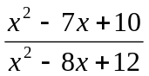1)

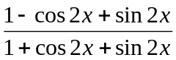2)

3) Заданы координаты трех вершин треугольника (x₁,y₁), (x₂,y₂), (x₃,y₃).Найти его периметр и площадь.

Реализация

Скриншот исходного кода с комментариями
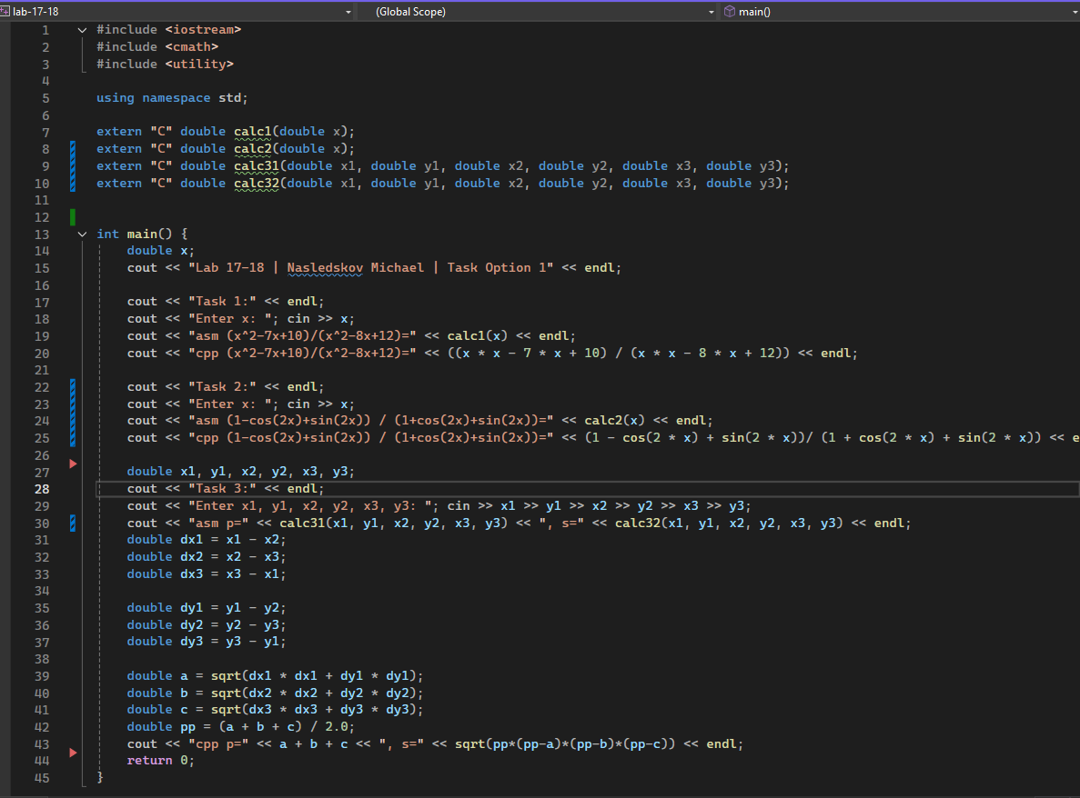
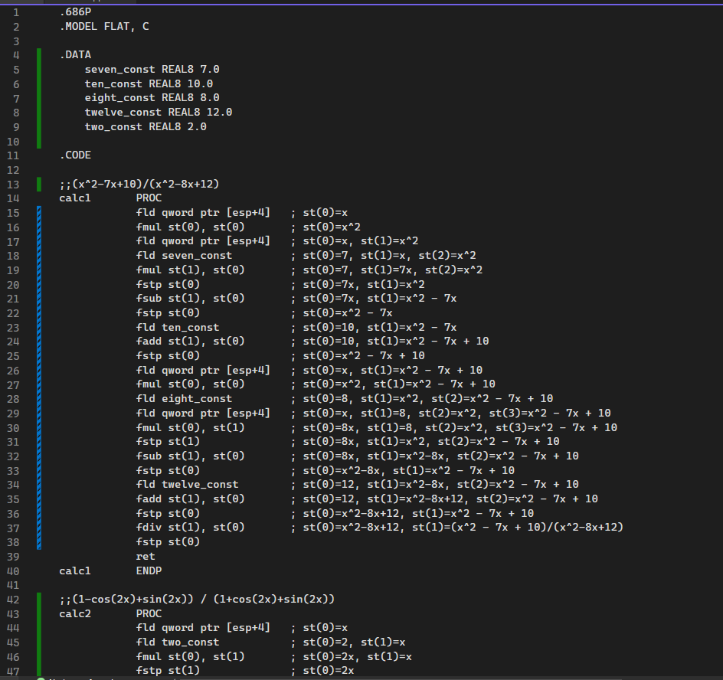

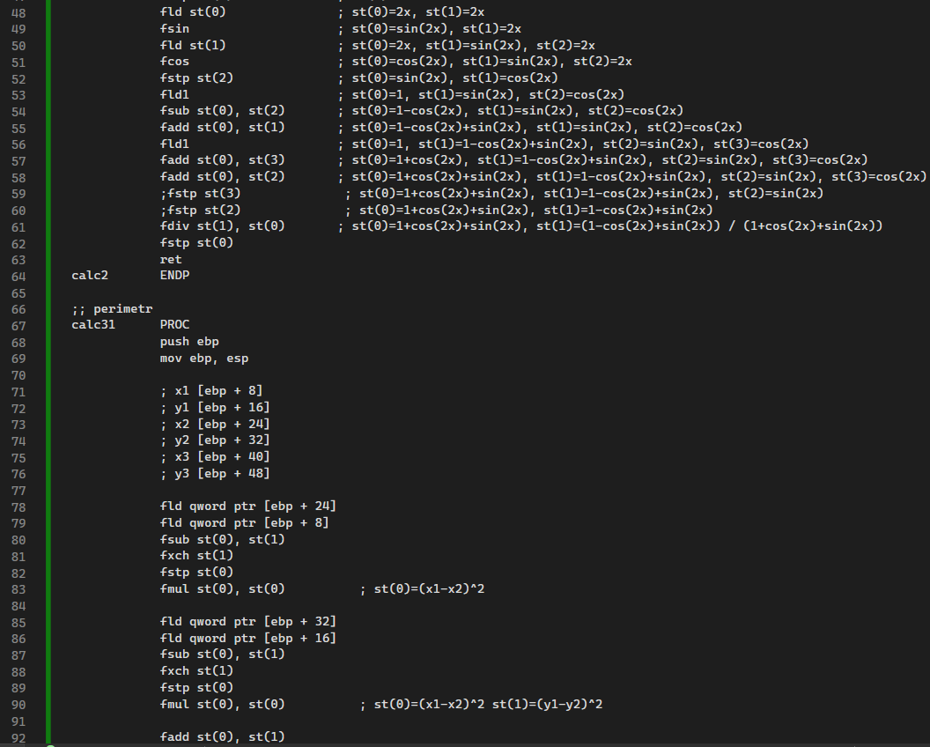
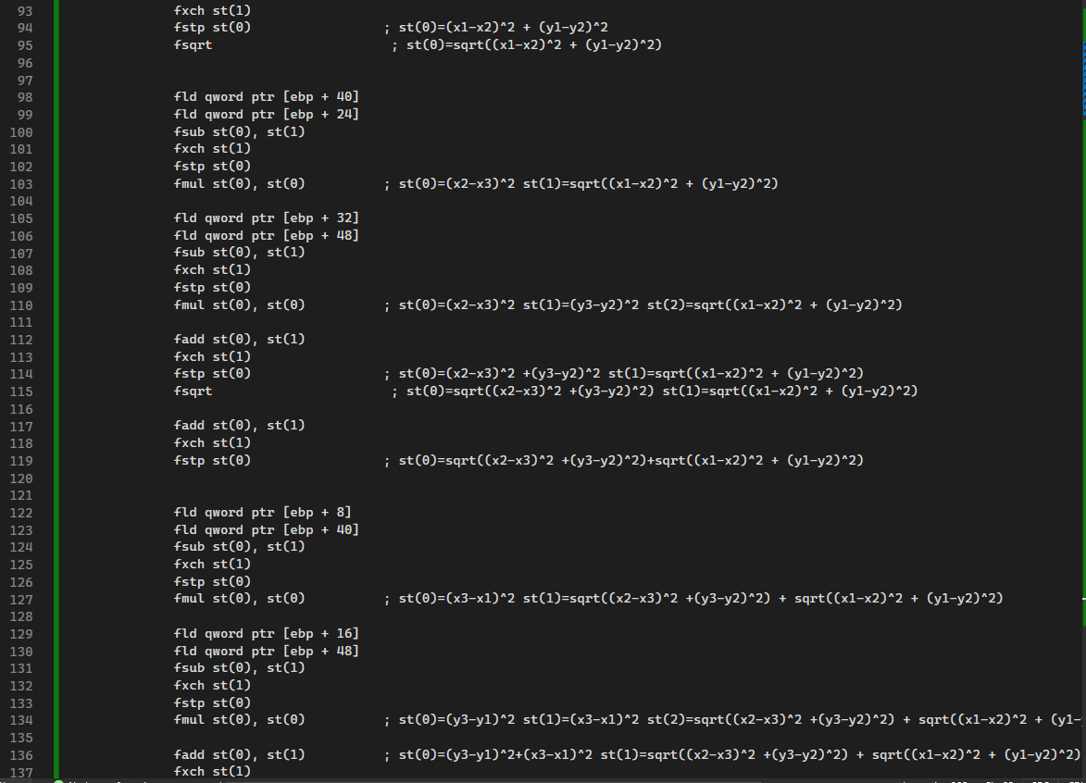
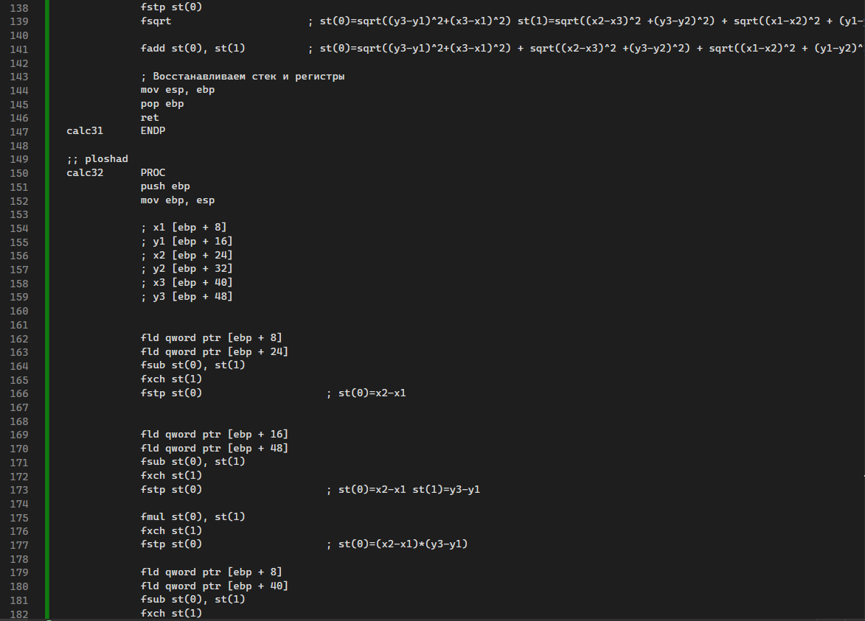
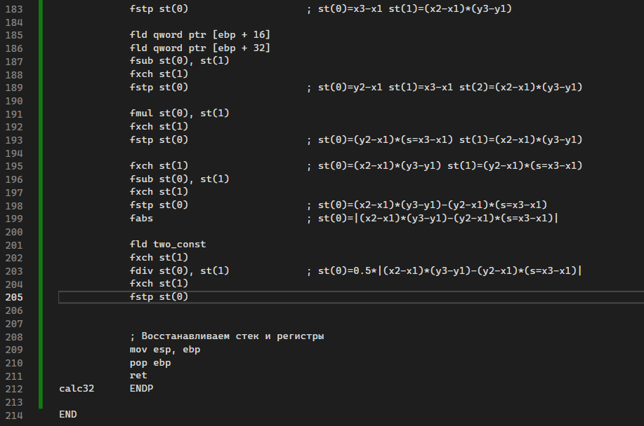

Скриншот результатов работы программы
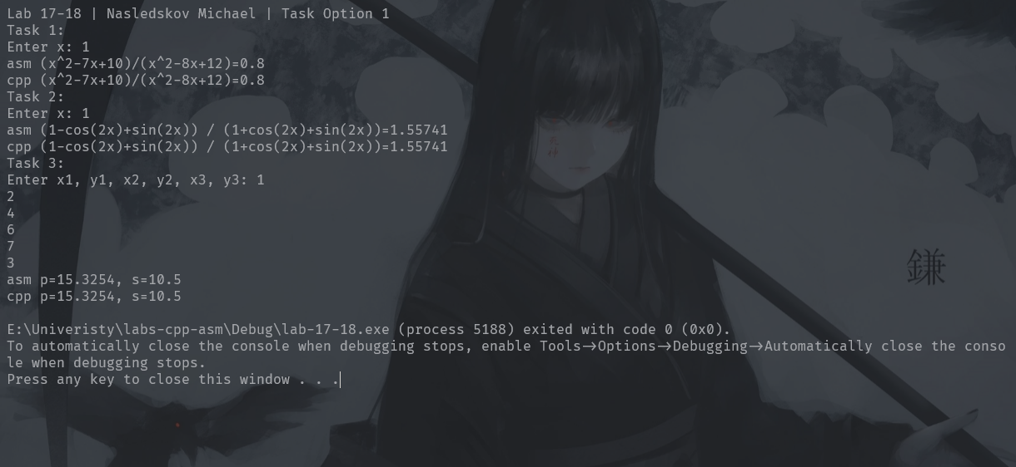

Вывод
В ходе выполнения лабораторной работы были изучены команды перехода к подпрограммам и возврата из них в архитектуре Intel Pentium, а также различные способы передачи параметров в подпрограммы (через регистры сопроцессора, стек и адреса параметров) и возврата результата по адресу в регистре EBX. Реализация вычислений формул в виде ассемблерных вставок в программе на С++ позволила сравнить результаты с вычислениями на чистом С++, что подтвердило корректность работы ассемблерных подпрограмм. Программа также выводила на экран необходимую информацию о разработчике и варианте задания.

